**Test Exploratorio – Safe Wallet**

Todos los archivos referentes al test se encuentran en la carpeta

/test/java/.com.example…

1. Objetivo del Test Exploratorio:

El objetivo principal es identificar posibles problemas, errores o áreas de mejora en las funciones integradas en el sprint 3.

1. Áreas/funciones a Testear:

* Obtener todas las actividades de un usuario
  + 200 OK
  + 400 bad request
  + 403 sin permisos
* Detalle de una actividad especifica
  + 200 ok
  + 400 Bad request
  + 403 sin permisos
  + 404 no existe la transferencia.
* Ingresar dinero
  + 201 ingreso OK

1. Organización del Test Exploratorio:

**Sesión 1: Transacción**

* Obtener todas las actividades de un usuario
  + 200 OK
  + 400 bad request
  + 403 sin permisos
* Detalle de una actividad especifica
  + 200 ok
  + 400 Bad request
  + 403 sin permisos
  + 404 no existe la transferencia.

**Sesión 3: Ingresar dinero**

* Ingresar dinero desde una tarjeta de usuario
  + 201 OK

**Tours:**

Tour 1: Flujo Transacción y depósito de dinero

**Transacción**

* Se obtienen todas las cuentas de los usuarios.
* Obtener los detalles de una transacción en especial.
* Depositar dinero desde una tarjeta existente.

**Deposito**

* Depositar desde una tarjeta existente.

Tour 2: Escenarios de Error

* Test de obtener una cuenta de usuario con un id que no existe.
* Obtener transacción en especial con un id que no existe.
* Obtener una transacción especial sin autorización.
* Depositar desde una tarjeta que no existe.

**Escenarios posibles testeados:** Transacción y Deposito

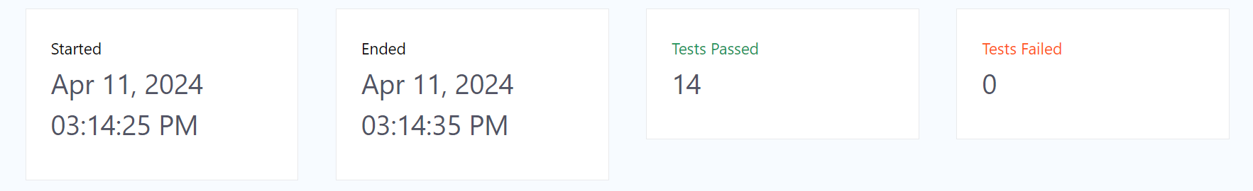Se realizaron 14 test los cuales todos fueron exitosos

